Ruutfunktsioon ja selle graafik
https://mat.dartef.com/SNA_6a

Paljud taevakehad (näiteks komeedid või asteroidid) liiguvad kosmoses mööda orbiite, mis on sarnased parabooliga. Ka kosmoseaparaate võib saata kosmosesse mööda orbiite, mis on sarnased parabooliga. Kui taevakeha orbiiti on võimalik kujutada paraboolina (veel öeldakse „kirjeldada parabooli abil“), siis see võimaldab inimestel teha vastavaid arvutusi ja ennustada kuidas need liiguvad, millal jõuavad planeetide lähedale, jne. Nende arvutuste abil inimesed võivad saata kosmosesse uurimisaparaate, et need maanduksid Kuule, teistele planeetidele, komeetidele ja asteroididele. Suhteliselt hiljuti NASA saatis kosmoseaparaadi Bennu asteroidile – võid lugeda sellest näiteks Wikipediast.
Järgnev programm aitab sul paremini aru saada, mis põhimõttel toimub taevakeha orbiitide arvutamine ja kuidas see aitab saata kosmoseaparaate kosmosesse.

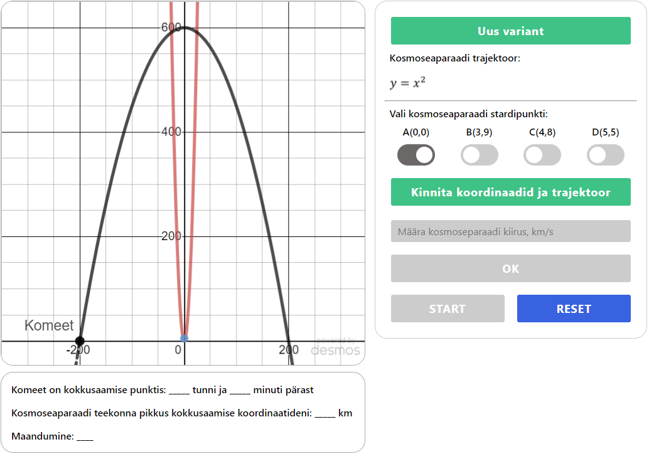
Selles programmis on võimalik teha kosmoseaparaadi lennu simulatsiooni. Sinu ülesandeks on pakkuda sobivat trajektoori ja kiirust kosmoseaparaadile, selleks, et see saaks maanduda komeedi peale, mis lendab planeedi lähedal.
Kosmosetööstuses on olemas oma koordinaatide süsteem, meie oma ülesandes kasutame tavalisi Descartese koordinaatsüsteemi, mida oled juba õppinud.
Esimene ülesanne:
- Vajuta nupu „UUS VARIANT“. Programm pakub sulle kosmoseaparaadi trajektoori, mis on kirjeldatud ruutfunktsiooniga.

- Seejärel, vali üks neljast koordinaatide paarist, mis sobivad kosmoseaparaadi trajektooriga: .

Vastus:
Programm andis trajektoori, mis on kirjeldatud parabooliga___________________. Stardiplatsiks valisin punkti____________. See punkt asub/ei asu paraboolil.
Lahenduskäik:

- Siis kui stardipunkti koordinaadid on valitud, vajuta nuppu „Kinnita koordinaadid ja trajektoor“. Programm näitab sulle kolme asja:

- punkti, kus komeedi ja kosmoseparaadi trajektoorid kohtuvad
- mis aja pärast komeet on kokkusaamispunktis
- kui pika distantsi peaks läbima kosmoseaparaat kokkusaamispunktini

Kasutades neid andmeid arvuta välja, mis kiirusega peaks saatma kosmoseaparaadi, et see jõuaks komeedi juurde õigel ajal (kosmoseaparaat ja komeet liiguvad ühtlase kiirustega). Arvuta kiirust ja kontrolli oma arvutuste õigsust programmis (kiiruse sisestamisel kasuta üht märki peale koma). Kiirust pead sisestama „km/s“ formaadis – ehk mitu kilomeetrit sekundis peab liikuma kosmoseaparaat. Vajuta OK ja seejärel START, et lasta kosmoseaparaadi. Kui Sinu arvutused on õiged, kosmoseaparaat kohtub komeediga õigel ajahetkel:
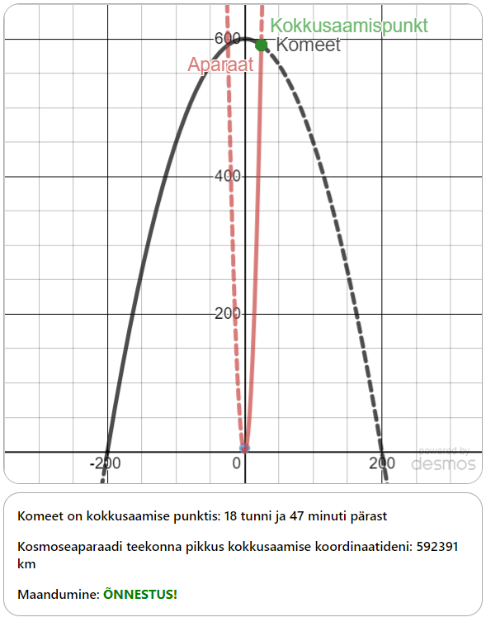

Vastused:
Programm näitas, et komeet on kokkusaamise punktis: _____ tunni ja _____ minuti pärast, ehk _______ sekundi pärast.
Programm näitas, et kosmoseaparaadi teekonna pikkus kokkusaamise koordinaatideni on ______ km.
Seega, selleks, et kosmoseaparaat jõuaks komeedini õigel ajal, peaks selle kiirus olema: _______ km/s.
- Kopeeri siia kuvatõmmis oma simulatsioonist, kus on näidatud, et kosmoseaparaat sooritas maandumist komeedi peale:

Teemad klassiaruteluks või lühikeseks esseeks:
- Kuidas me saaksime määrata kosmoses koordinaattelge ja nullkohtasid? (Vt. „Võimalikud õpilaste küsimused ja vastused“
- Tee väikest uuringut ja leia, millised teised trajektoorid on olemas taevakehadel ja kosmoseaparaatidel? Mismoodi need erinevad paraboolorbiidist? Mida arvad, kas neid trajektoore saaks kirjeldada matemaatiliste meetoditega? Miks matemaatilise meetodi kasutamine on kasulik?

Võimalikud õpilaste küsimused ja vastused:
K: Kust võetakse kosmoses koordinaattelgi?
V: Kosmoses on oma koordinaatsüsteem, kosmoseaparaatide asukohad määratakse näiteks eredate tähtede abil, või planeetide abil – kaugus planeedilt määrab aparaadi asukoha. Matemaatika võlu seisnebki selles, et me saame ise määrata, kus peaksid asuma meie teljed, nii, et meil oleks mugav teha arvutusi. Et näiteks sirge joon Maalt Jupiteri suunas olgu X-telg. Lõimegi ise telje! Ei meeldi see telg – loome teist. Meetodid, millega juhitakse kosmoseaparaate muutuvad, tulevikus luuakse veel paremaid meetmeid. Ja matemaatika lubab luua neid meetmeid.

K: Ma lugesin sellest, kuidas kosmoseaparaadid maanduvad komeetidele ja asteroididele. See võtab kuid ja isegi aastaid, et jõuda nendeni. Miks programmis on vaid mõned tunnid?
V: Väga õige tähelepanek! Kosmoses lendamine tõesti võib võtta aastaid. Näiteks kosmoseaparaat OSIRIS-Rex saadeti kosmosesse Septembris 2016, ja see maandus Bennu asteroidi peale 2020 aasta septembris ja tuleb tagasi maale 2023 aasta septembris. See aparaat lendas mööda erilist trajektoori – aga see põhimõte, mille järgi see aparaat lendas on väga sarnane sellele, mida me tegime programmis. Programmis on kasutusel lühem aeg selleks, et näidata seda põhimõtet.

K: Komeedid ja asteroidid lendavad ümber Päikest ja nende trajektoorid ei ole paraboolsed.
V: Väga õige tähelepanek! Tõesti, komeetide ja asteroidide orbiidid on „suletud“, mis tähendab, et need alati tulevad tagasi mingisse kindlasse punkti. Asi selles, et orbiidid on tihti komplekssed, mis tähendab, et mingil lõigul, orbiiti kirjeldatakse parabooliga, teisel lõigul mingi teise võrrandiga, jne. Matemaatika ilu ja võim seisnebki selles, et peaaegu alati neid orbiite on ikkagi võimalik kirjeldada matemaatiliste meetoditega. Kui meil on midagi kirjeldatud matemaatilises keeles, siis me saame seda juhtida, või ennustada. See ei kehti ainult kosmoses. Ruutfunktsioone kasutatakse väga laialdaselt, näiteks haiguste prognoosis, põllumajandusel ja isegi arheoloogias.

K: Praegu programm annab meile trajektoori. Kas saaks ka ise määrata soovitud kujuga kosmoseaparaadi trajektoori?
V: seda on ka võimalik teha matemaatiliste meetoditega. Te juba oskate lahendada lineaarvõrrandite süsteemi kahe tundmatuga. Koostades ruutvõrrandite süsteemi saab luua sobiva kujuga parabooli. Kui see on huvitav, siis võime vaadata ka sellist ülesannet (märge õpetajatele – andke meile teada, kui oleks vaja ruutvõrrandisüsteemi jaoks programmi ja töölehte, sest meil on üks arendus selleks olemas).

Need orbiidid ei pruugi olla täpselt parabooli kujuga – kuid siiski suhteliselt lähedal paraboolile.

